Чтобы зайти в админку любого сайта, нужно после имени сайта через слэш написать bitrix, например: https://вашсайт.ru/bitrix
Далее вводим логин и пароль и попадаем в админку сайта.

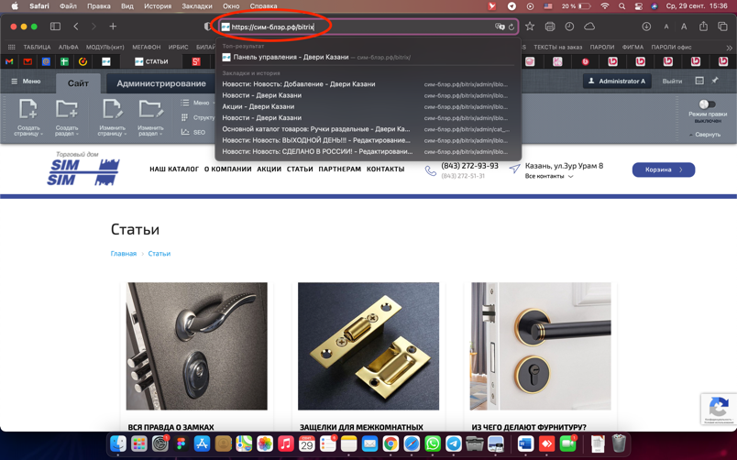

Добавление новостей, статей и акций, объектов

Все редактирование и добавление всегда происходит в вкладке Контент, переходим в вкладку «Контент»
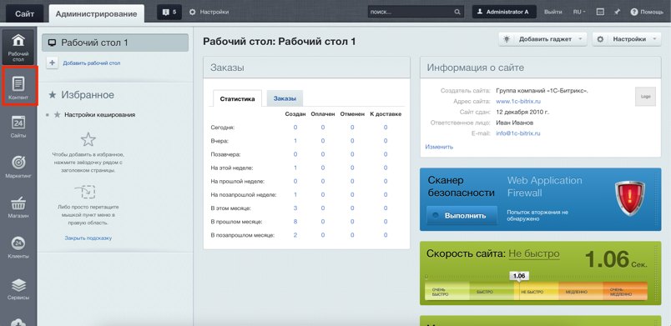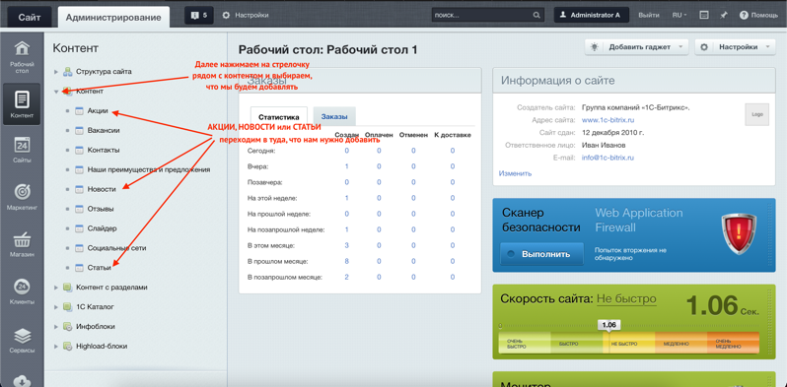
Выбираем то, что нам нужно добавить (добавляется все одинаково), например СТАТЬЮ, для этого переходим на вкладку «СТАТЬИ»

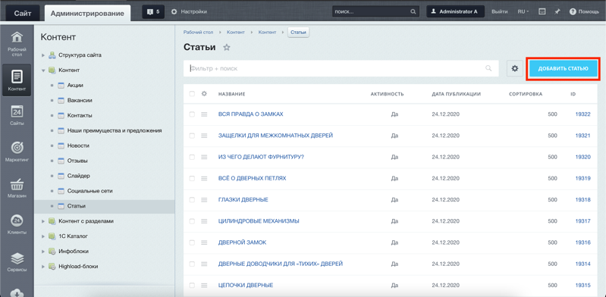
Нажимаем в правом верхнем углу «ДОБАВИТЬ СТАТЬЮ»

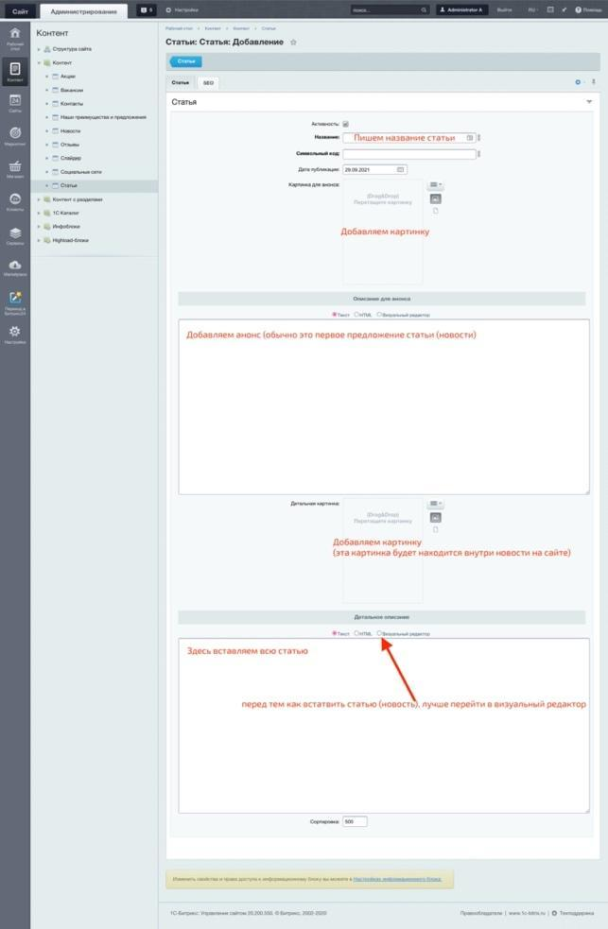

Заполняем: название, картинки, анонс и описание. Возможно и другие поля, которые тоже нужно заполнить.
Нажимаем кнопку Сохранить.
(Большинство страниц заполняютс яодинаково)

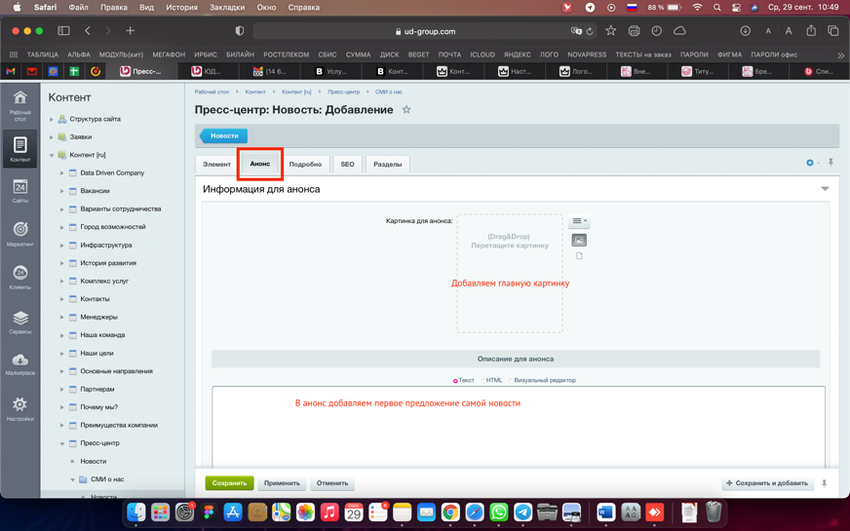

Визуальное редактирование

Для того чтобы исправить текст не заходя в админку, а исправить прямо на сайте, мы переходим на сам сайт и в верхнем правом углу включаем «РЕЖИМ ПРАВКИ», далее находим нужный текст.
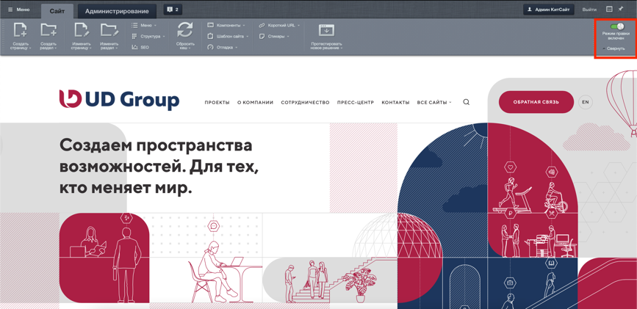

Наводим мышкой на нужный текст и выходит кнопка «РЕДАКТИРОВАТЬ ТЕКСТ» нажимаем на кнопку и редактируем текст.

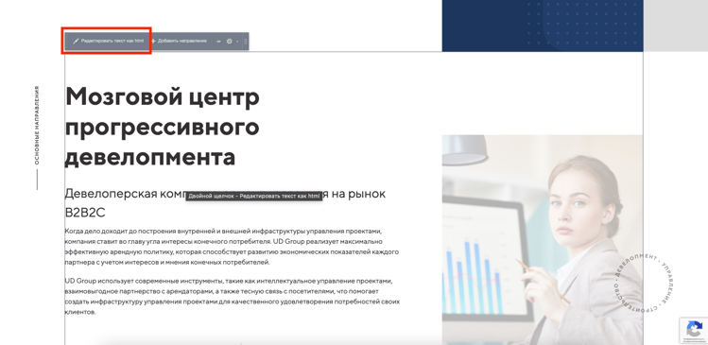

Также можно нажать на текст двойным нажатием и выйдет окно с редактором.

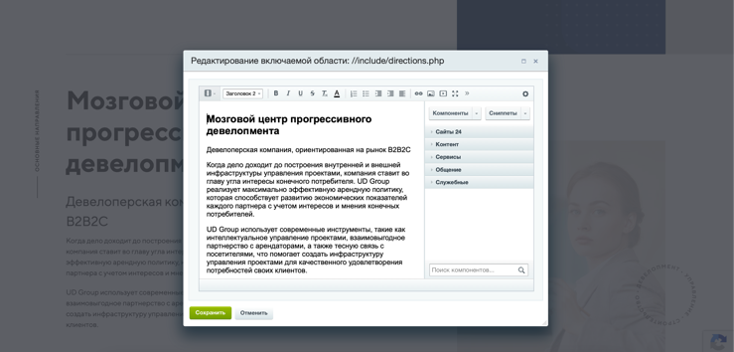

Добавление категорий (фото к категории) и товаров в Интернет-магазин

Кроме функции синхронизации с 1С Вы можете вручную добавить категории и товары на сайт интернет-магазин.
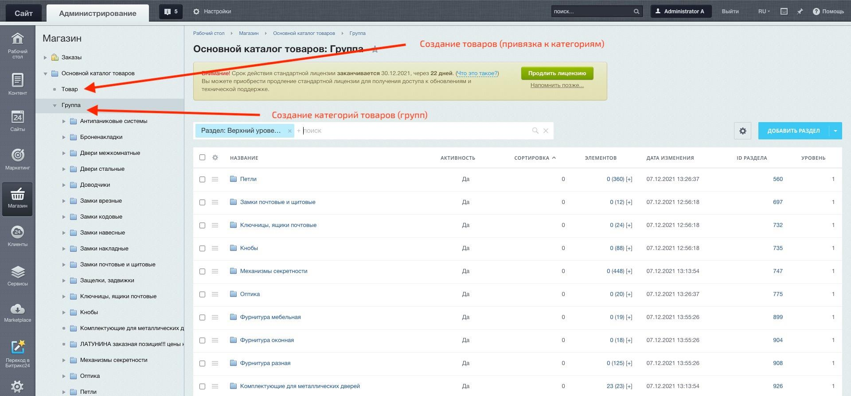

Создаем Категорию - в правом верхнем углу нажимаем Добавить раздел и заполнить основные поля (Название категории, Сортировка, Активность, Описание и фото категории):
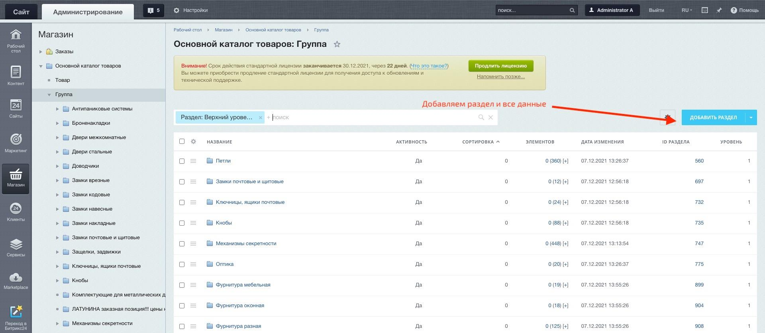

Создаем новый товар - справа в углу нажимаем на Создать товар
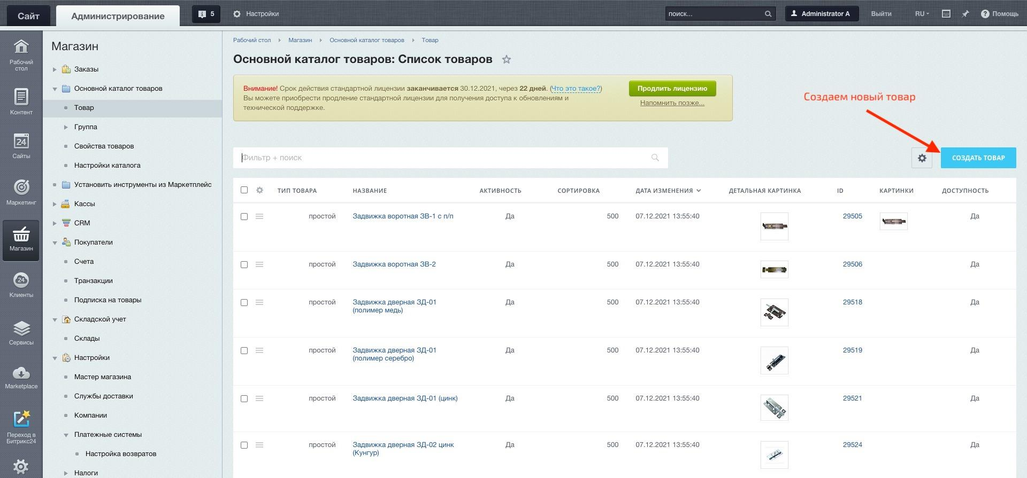

Заполняем все разделы и поля, вставляем фото Анонса (фото на превью, маленькое фото для каталога) и основные описание и фото (для карточки товара)

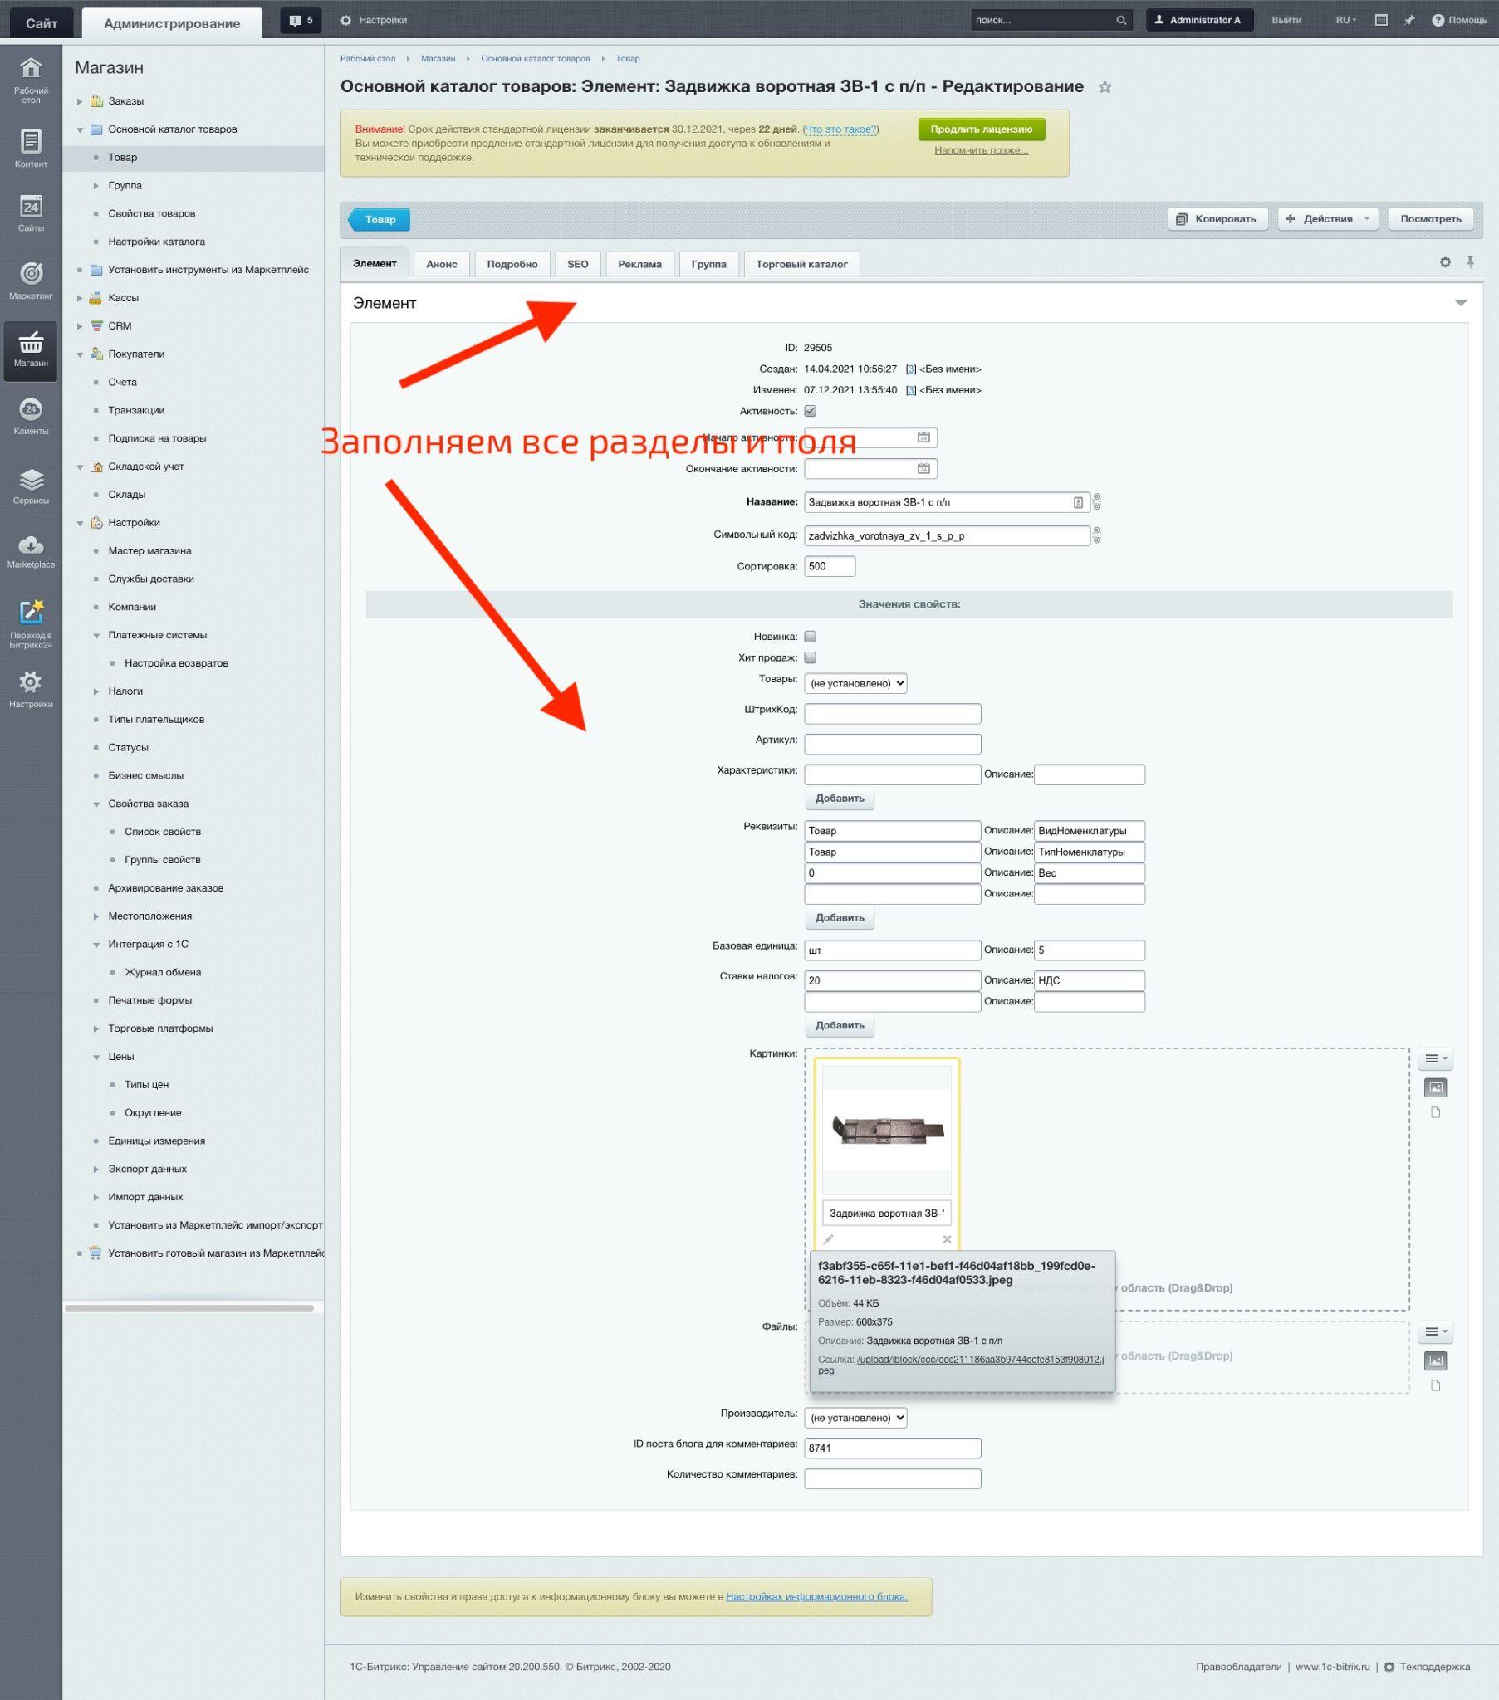

Добавляем товар в нужную категорию, которую вы создали до этого.
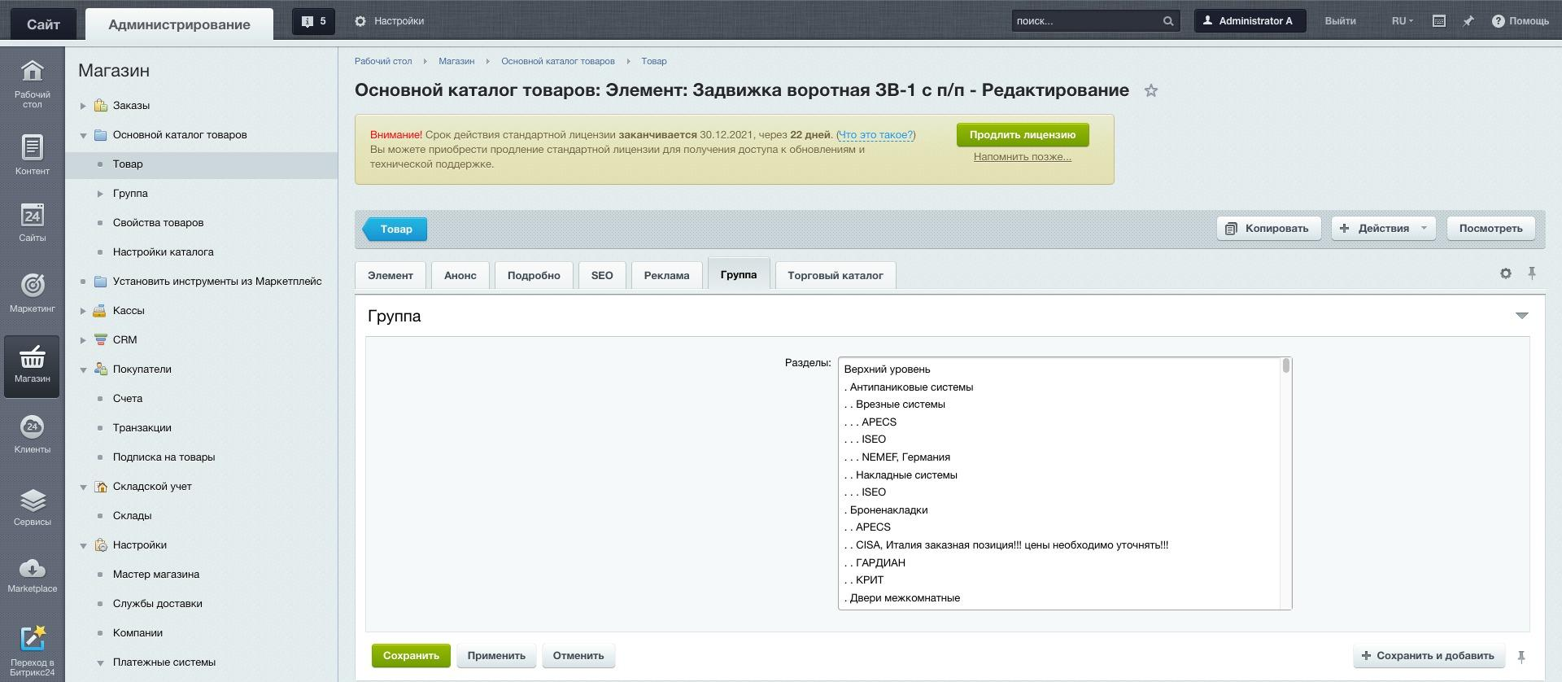

В данной инструкции приведены основные примеры редактирования сайта, остальные изменения рекомендуем вносить профессиональными программистами.

